LAPORAN KONSEP JARINGAN
[Praktikum 03] Konfigurasi VLAN

Disusun Oleh:
Aldow Fan Dzikri (NRP. 3121500022)
1 D3 ITA

Dosen Pengampu:
Fitri Setyorini ST. M.Sc

PROGRAM STUDI D3 TEKNIK INFORMATIKA
DEPARTEMEN TEKNIK INFORMATIKA DAN KOMPUTER
POLITEKNIK ELEKTRONIKA NEGERI SURABAYA
2022

Percobaan 1: : Awal berdirinya PT ABC
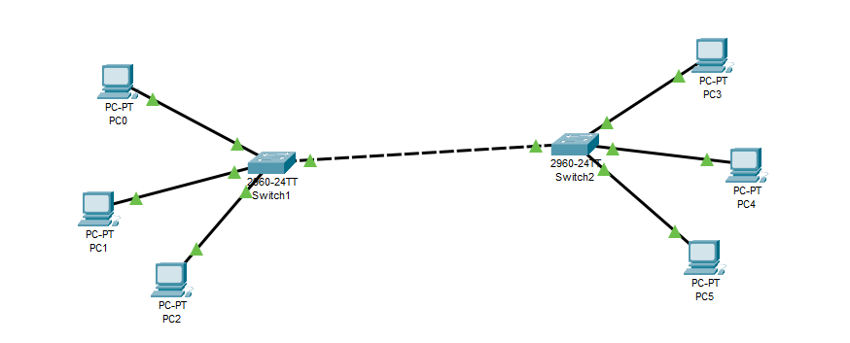
- Masukkan nomor IP seperti diberikan pada gambar
  - Untuk gateway dan DNS, kosongkan saja.
- PC0
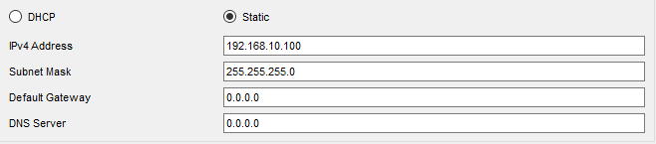
- PC1
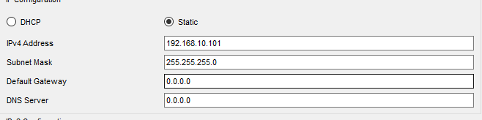
- PC2
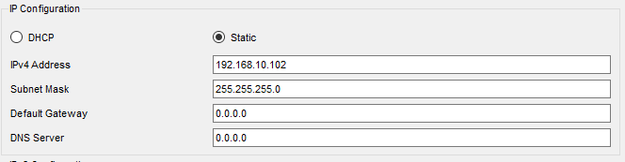
- PC3
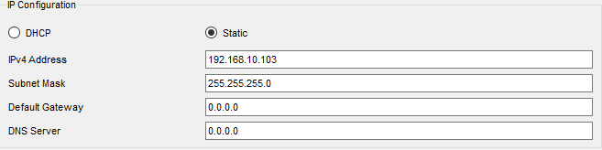

- PC4
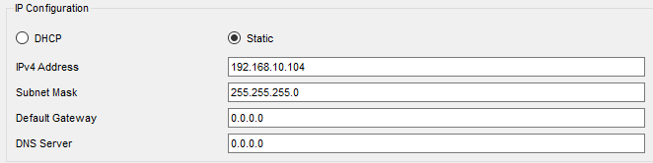
- PC5
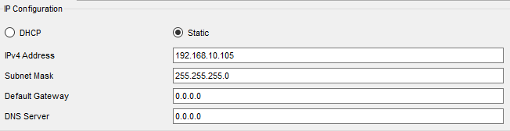
- Lakukan ping antar PC.

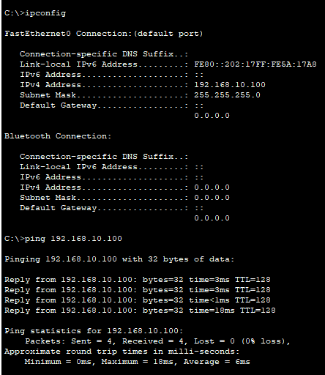
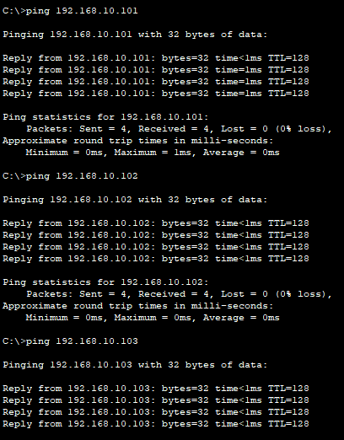
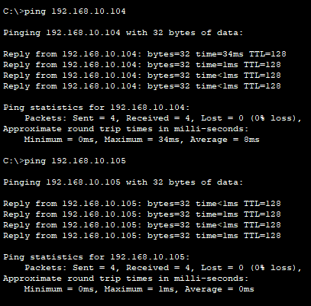

Percobaan 2: : Perkembangan ABC

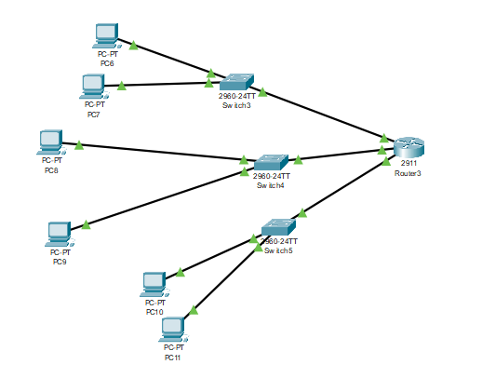
- Masukkan nomor IP seperti diberikan pada gambar
  - Untuk DNS, kosongkan saja.
  - Untuk gateway, sesuaikan dengan bagiannya
    - Marketing : 192.168.10.1
    - Akuntansi : 192.168.20.1
    - Engineer : 192.168.30.1
Konfigurasi IP Lt.1: Marketing
PC1: Marketing
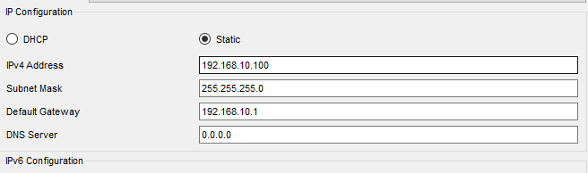

PC2: Marketing
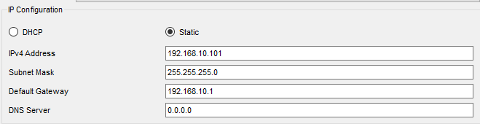
Konfigurasi IP Lt.2: Akuntansi
PC1:Akuntansi
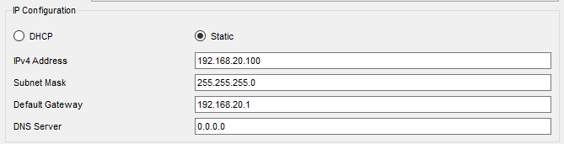
PC2: Akuntansi
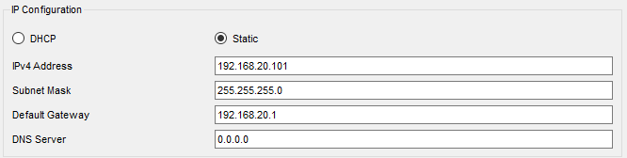
Konfigurasi IP Lt.2: Engineer
PC1: Engineer
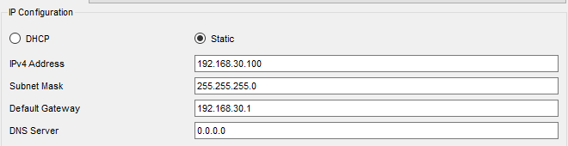

PC2: Engineer
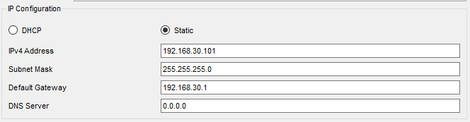

- Lakukan ping antar PC dalam satu bagian (internal).
  - Marketing hanya bisa mengeping marketing.
  - Demikian juga untuk akuntansi dan engineer.
  - Berhasilkah ?
- PC1: Marketing mengeping PC2: Marketing
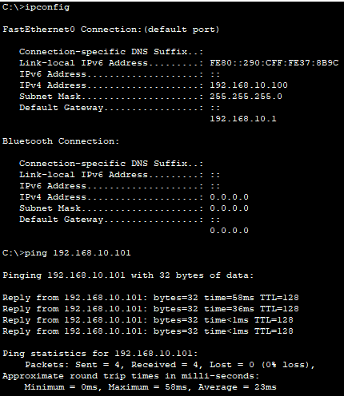

- PC1: Akuntansi mengeping PC2: Akuntansi
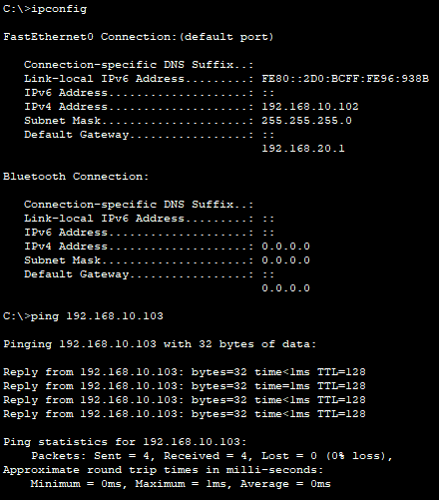
- PC1: Engineer mengeping PC2: Engineer
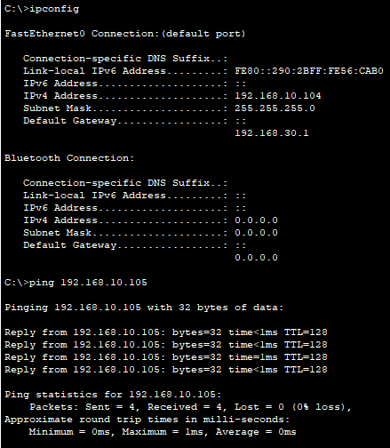
- Ping ke gateway masing-masing. Berhasilkah ?
  - Pasti gagal, karena IP dan netmask gateway di router belum dipasang
Hasiilnya, RTO karena IPdan netmask gateway belum diatur di routernya. Solusinya harus diatur di router terlebih dahulu baru melakukan ping ke gateway. Lantas, Bagaimana kalau routernya sudah diatur, bisa dilihat pada gambar berikut:
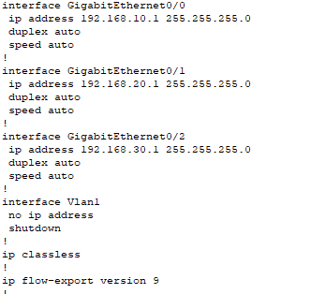
Dengan peritah show run pada CLI yang ada dirouter, Apabila terlihat seperti gambar diatas menandakan bahwa IP dan netwmask gateway sudah diatur pada routernya sehingga sudah bisa mengeping ke gateway masing-masing.

- Sekarang ping gateway dari PC. Berhasilkah ?
  - Pasti berhasil, kalau setting IP dan netmask di router sudah benar
  - Tiap PC hanya mengeping gatewaynya sendiri saja
- Ping pada jaringan gateway Lt.1 Marketing
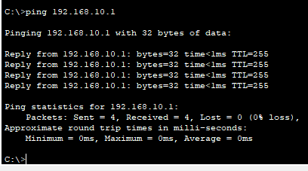
- Ping pada jaringan gateway Lt.2 Akuntansi
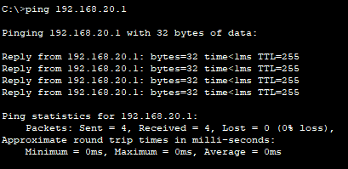

- Ping pada jaringan gateway Lt.3 Engineer
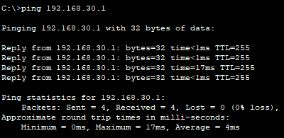

- Sekarang ping antar PC yang tidak berada dalam satu network.
- Misal dari PC2 (192.168.10.100) ke 192.168.20.100 dan 192.168.30.100
- Berarti ketiga network telah terhubung
- Salah satu PC yang berada di jaringan Lt.1: Marketing melaukukkan ping ke jaringan yang ada di Lt.2: Akuntansi dan Lt.3: Engineer.
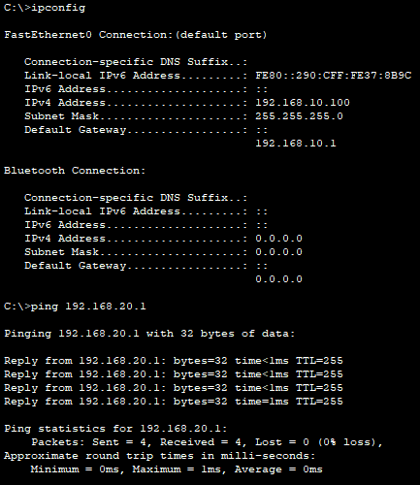
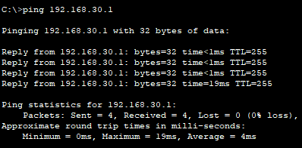

Percobaan 3: : VLAN
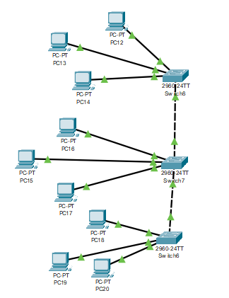
- Ternyata, tidak semua bagian menempati lantainya masing-masing
- Ada bagian engineering di Lt1 dan Lt2, demikian juga untuk marketing dan akuntansi. Tersebar di ke tiga lantai yang ada
- Masing-masing bagian pengen tetap berada di network yang sama, walaupun ada di lt yang berbeda
- Mengapa ? Memudahkan koordinasi dan berbagi file yang ada di fileserver tiap bagian.
- Bagaimana caranya ?

- Ping dari satu PC ke PC lain yang berada pada bagian yang sama. Berhasilkah?
Berhasil!
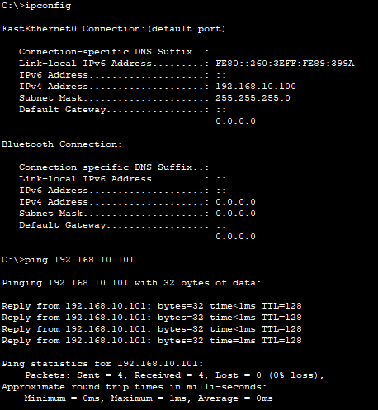
  - Jika PC tersebut tidak berpindah tempat ke Switch lain, PC tersebut mampu mengeping gatewaynya.

  - Jika PC tersebut berpindah ke Switch lain, PC tersebut tidak mampu mengeping gatewaynya.
- Buat di packet tracer konfigurasi seperti di atas.
- Perhatikan bahwa 1 switch memiliki 3 nomor network yang berbeda. Terjadi perpindahan PC dalam satu switch.
- Bagaimana supaya tiap-tiap PC bisa mengeping teman-temannya dan mengeping gatewaynya ?
- Kita akan menerapkan VLAN disini
- VLAN10 untuk marketing, VLAN20 untuk akuntansi, VLAN30 untuk engineer
Langkah Konfigurasi Routing dalam VLAN
- Setting nomor dan nama VLAN di Switch0, Switch1 dan Switch2
  - Ada 3 VLAN : VLAN 10,20,30
  - VLAN 10 : marketing , VLAN 20: akuntansi, VLAN 30: engineer
- Kemudian, lakukan setting VLAN di tiap interface switch
- Switch8
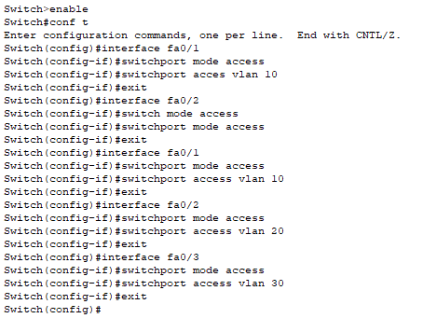
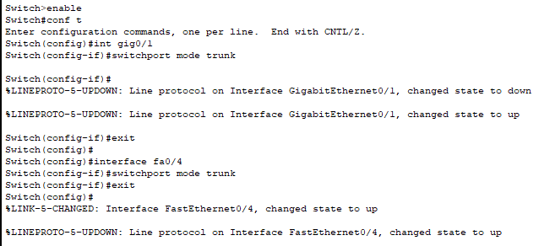
- Switch7
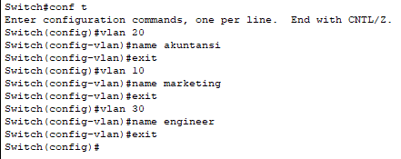
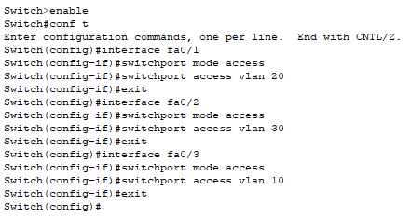
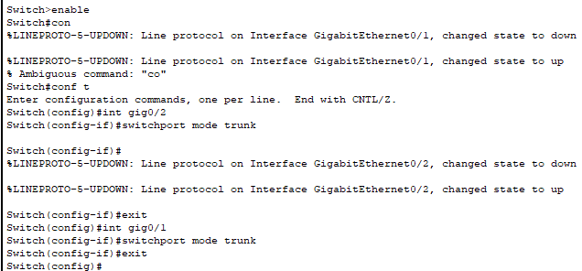

- Switch6
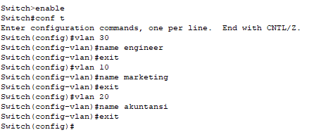
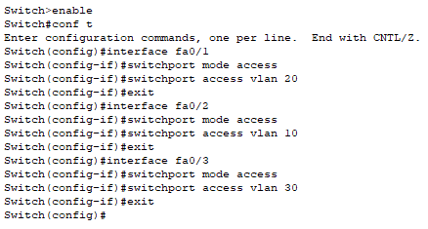
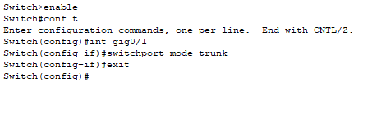
- Terakhir, lakukan setting trunk line untuk interface yang menghubungkan kedua switch.
- Switch8
- Switch7
- Switch6
- Lakukan ping PC dalam VLAN yang sama

- Lakukan ping PC dalam VLAN berbeda

Testing VLAN
- Lakukan ping internal dalam satu VLAN. VLAN marketing hanya mengeping marketing, demikian juga untuk akuntansi dan enginer
  - Berhasilkah ?
- Sekarang lakukan ping dari VLAN marketing ke VLAN lain
  - Berhasilkah ?
Konfigurasi 4
- Agar antar VLAN bisa saling mengeping, anda membutuhkan konsep Router on Stick
- Router on Stick artinya ada satu interface router yang terkoneksi di switch
- Karena hanya butuh satu interface router, maka disebut Router on Stick

Langkah Konfigurasi Routing Antar VLAN dengan RoS
- Masukkan IP, netmask dan gateway di tiap PC. Perhatikan bahwa sekarang ada 3 network yang berbeda. Tiap network memiliki gateway sendiri
- Setting nomor VLAN dan nama VLAN di switch
- Setting akses mode di switch
- Setting trunking mode di switch
- Setting trunking mode di switch yang terhubung ke router
- Setting subinterface di router
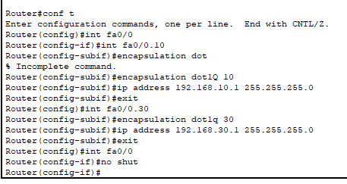
- Ping antar VLAN
- Mengecek VLAN
- Karena Langkah 1-4 sudah kita lakukan, maka, cukup kerjakan Langkah 5
Setting interface di Switch1 yang terhubung ke router
Konfigurasi subinterface di Router2
Ping antar VLAN yang berbeda
- Lakukan ping dari VLAN Marketing (PC2) ke VLAN Engineer dan ke Akuntansi
- Berhasilkah ?
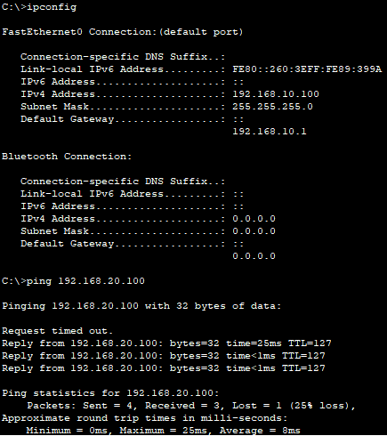
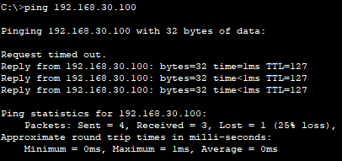
Mengecek VLAN di Switch
- Switch# show vlan
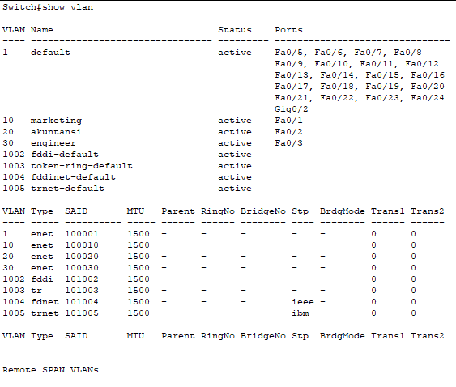
- Switch# show vlan brief
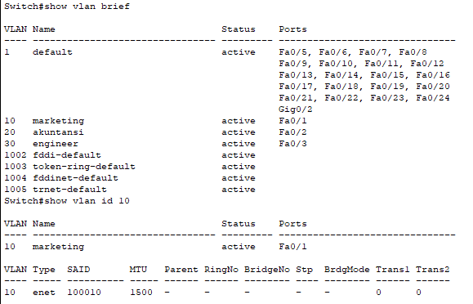

- Switch# show vlan id [no VLAN]
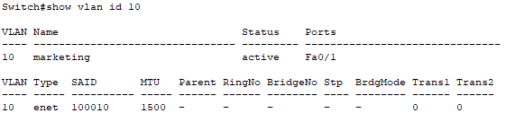
- Switch# show vlan name [nama VLAN]
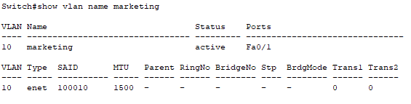
- Switch# show interfaces trunk
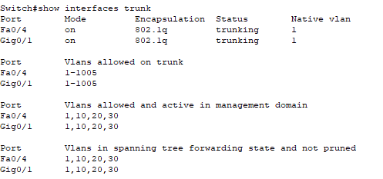

Mengecek VLAN di Router
- Router# show interfaces [namainterface].[no vlan]

